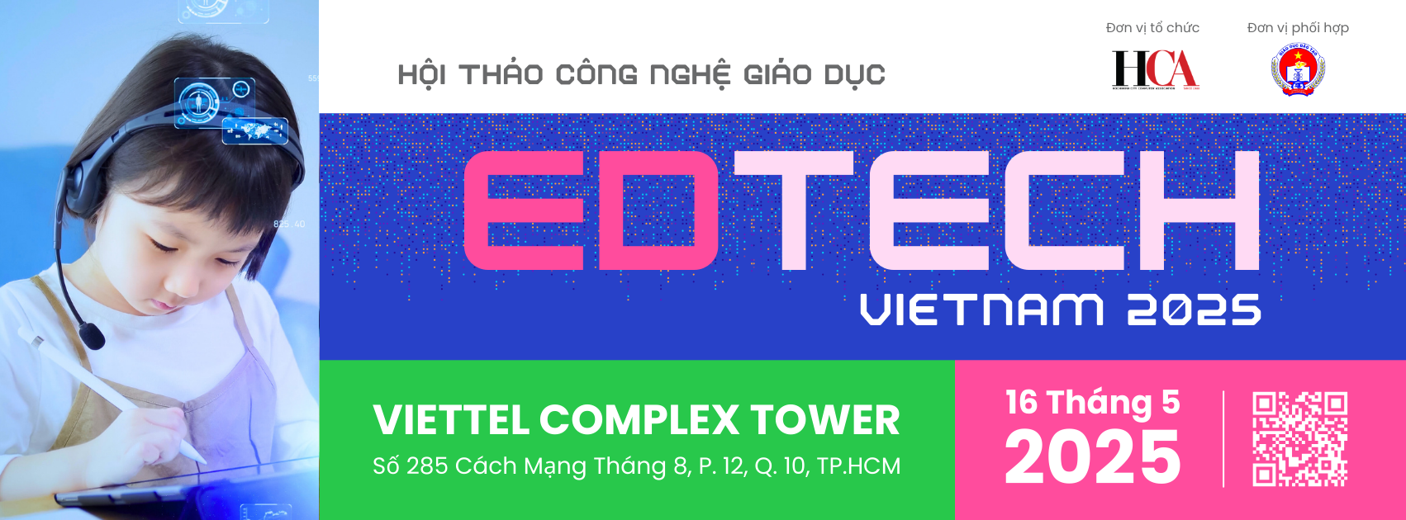

**HỘI THẢO CÔNG NGHỆ GIÁO DỤC - EDTECH VIETNAM 2025**

*Ngày 16.05.2025 | Viettel Complex Tower, Quận 10*

|  |  |
| --- | --- |
| **THỜI GIAN** | **CHƯƠNG TRÌNH CHI TIẾT** |
| * **Hội thảo: Công nghệ giáo dục – Đổi mới phương thức Dạy & Học** * Đối tượng: **Lãnh đạo và quản lý các trường TH, THCS, THPT.** * Số lượng Đại biểu: **200 khách.** * Địa điểm: **Hội trường 1 – Tháp B1.** | |
| 08:00 | Đón tiếp Đại biểu. Giao lưu tự do. |
| 08:30 | Giới thiệu chương trình - Giới thiệu đại biểu. |
| 08:40 | Phát biểu khai mạc.  *Ông Lâm Nguyễn Hải Long, Chủ tịch Hội Tin học TP.HCM* |
| 08:45 | Phát biểu chào mừng.  *Lãnh đạo Sở Giáo dục và Đào tạo TP.HCM* |
| 08:50 | **Keynote:** Kiến tạo Kỷ nguyên Giáo dục đột phá theo Nghị quyết 57: Thúc đẩy tinh thần đổi mới, sáng tạo và chuyển đổi số.  *Sở Khoa học và Công nghệ TP.HCM* |
| 09:10 | **Công bố chương trình tuyển chọn dự án đổi mới sáng tạo, khởi nghiệp sáng tạo trong lĩnh vực công nghệ giáo dục năm 2025 - Ednovation 2025.**  *Bà Lê Thị Bé Ba, Phó Giám đốc Trung tâm Khởi nghiệp sáng tạo TP.HCM* |
| 09:25 | **Tham luận 1:** Trí tuệ Nhân tạo khơi mở Học tập thông minh, Đánh giá tối ưu: Hỗ trợ giáo viên, Kiến tạo tương lai Việt.  *Diễn giả: Ông Daniel Appleby, COO Summatic* |
| 09:45 | Nghỉ giải lao. |
| 10:00 | **Tham luận 2:** Kinh nghiệm ứng dụng công nghệ giáo dục để giảng dạy AI cho học sinh phổ thông.  *Diễn giả: Ông Nguyễn Việt Trung, Phó Tổng Giám đốc Công ty Cổ phần Giáo dục KDI* |
| 10:15 | **Tham luận 3:** Thiết kế bài giảng & trò chơi tương tác với công nghệ mới.  *Diễn giả: Ông Huỳnh Quốc Thắng, Tổng Giám đốc Công ty Cổ phần Tập đoàn Khoa học Công nghệ Bách Khoa* |
| 10:30 | **Tham luận 4:** Các chiều của dữ liệu và hệ thống thông tin giáo dục.  *Diễn giả: Ông Thái Chương, Giám đốc Công ty Cổ phần Cohota* |
| 10:45 | **Bàn tròn thảo luận.**  *Moderator: Ông Phan Thanh Sơn, Phó Chủ tịch, CBDO, Khối Doanh nghiệp, FPT IS, Tập đoàn FPT* |
| 11:30 | Chụp hình lưu niệm - Kết thúc chương trình. |
| * **Hoạt động trải nghiệm Stem, Robotics và Drone.** * Đối tượng: **Học sinh THCS & THPT.** * Số lượng học sinh: **200 học sinh.** * Địa điểm: **Hội trường 2 – Tháp B1.** | |
| 08:30 | Dành cho bậc THCS |
| 09:15 | Dành cho bậc THCS |
| 10:00 | Dành cho bậc THPT |
| 10:45 | Dành cho bậc THPT |
| 11:30 | Kết thúc hoạt động trải nghiệm. |